GPOI – Lezione 1: L'azienda e le funzioni aziendali
Prof. Luigi Lomasto
Classe 5ª – Indirizzo Informatica · Unità 1: Le aziende e i mercati · Riferimento al libro: pagine 2–11

Obiettivi della lezione
Al termine della lezione lo studente sa definire l'azienda, distinguerla dall'impresa, classificarla e descriverne la gestione e le funzioni, con esempi tratti dal settore informatico.
Al termine della lezione saprai:
- spiegare che cosa si intende per azienda e quali bisogni soddisfa;
- distinguere azienda e impresa e riconoscerne gli elementi costitutivi;
- classificare le aziende in base a profitto, natura e settore;
- descrivere la gestione aziendale e i suoi aspetti tecnico, finanziario ed economico;
- riconoscere le principali funzioni aziendali e leggere un organigramma;
- trovare il codice ATECO di un'attività sul sito Istat.
Prerequisiti: concetti base di sistema (input, processo, output) e di diagramma a blocchi, già visti in Informatica e Sistemi e reti.

1. L'azienda e l'attività economica
L'azienda (o impresa) è un insieme organizzato di persone, mezzi e beni che soddisfa i bisogni umani producendo beni o servizi. Il suo scopo può essere lucrativo (fare profitto) o non lucrativo.
Esempio IT. Una software house che sviluppa un gestionale per studi medici ha scopo di lucro. Un'associazione che insegna gratis il coding ai ragazzi (es. un CoderDojo) soddisfa un bisogno di formazione senza scopo di lucro.

I tre settori dell'economia
Settore | Chi ne fa parte | Scopo | Esempio IT
Primo settore | Stato ed enti pubblici | Bisogni essenziali della collettività | AgID, che gestisce SPID e PagoPA
Secondo settore | Imprese private di mercato | Profitto | Una software house o un provider cloud
Terzo settore | Enti non profit: Odv, Aps, imprese sociali, cooperative sociali, enti filantropici | Utilità sociale | Un'Aps che ricicla PC per le scuole
Gli enti del terzo settore si iscrivono al RUNTS (Registro unico nazionale del Terzo settore).

Bisogni e beni
Il bisogno è la sensazione di una mancanza, unita al desiderio di eliminarla. I bisogni sono soggettivi e si classificano così:
- economici, soddisfatti da beni disponibili in quantità limitata (mangiare, avere uno smartphone) oppure non economici, soddisfatti da beni illimitati (respirare);
- primari, essenziali per sopravvivere, oppure secondari, legati al benessere (un abbonamento a una piattaforma di streaming).
I beni economici sono utili, limitati, reperibili e hanno un prezzo. Possono essere durevoli (un notebook, usato molte volte) o non durevoli (una ricarica telefonica, che si esaurisce con l'uso).

Le quattro fasi dell'attività economica
L'attività economica è l'insieme delle azioni con cui l'uomo si procura e usa beni e servizi per soddisfare i propri bisogni. Si articola in quattro fasi:
- Produzione: combinare fattori produttivi per creare beni o servizi, o per aumentarne l'utilità (un team scrive e rilascia un'app).
- Consumo: usare beni e servizi per soddisfare bisogni (un utente scarica e usa l'app).
- Risparmio: rinunciare a un consumo oggi per consumare di più domani.
- Investimento: impiegare il risparmio a scopi produttivi (la software house compra nuovi server).
Chi produce e vende è l'azienda; chi acquista e consuma è il cliente, che può essere una persona o un'altra azienda (B2C o B2B).

2. Il sistema azienda e impresa
Nel linguaggio comune azienda e impresa sono sinonimi, ma per il Codice civile hanno significati diversi.
Termine | Che cos'è | Riferimento
Impresa | L'attività economica professionale, organizzata per produrre o scambiare beni e servizi | art. 2082 c.c. (definisce l'imprenditore)
Azienda | Il complesso dei beni organizzati dall'imprenditore per esercitare l'impresa | art. 2555 c.c.
In breve: l'impresa è l'attività, l'azienda è lo strumento. Senza impresa non c'è azienda.
Esempio IT. L'impresa è l'attività di sviluppare e vendere software. L'azienda è l'insieme di PC, server, licenze, codice sorgente, marchio e ufficio che la software house usa per farlo.

Gli elementi costitutivi
In ogni azienda troviamo un'organizzazione di beni e persone e un complesso di operazioni svolte per raggiungere il fine aziendale.
Persone interne | Persone esterne | Beni materiali | Beni immateriali
Proprietari, soci | Clienti | Fabbricati, uffici | Software e codice sorgente
Dipendenti (sviluppatori, sistemisti, commerciali) | Fornitori (es. provider cloud) | Server, PC, rete | Brevetti, marchi, domini
 | Banche, Erario | Arredi, automezzi | Licenze, contratti
 | Collaboratori esterni (freelance) | Denaro | Know-how, idee, dati
Per un'azienda informatica i beni immateriali valgono spesso più di quelli materiali: il codice, i dati e le competenze del team sono il vero patrimonio.
L'azienda è quindi un sistema di forze fatto di:
- mezzi: i beni destinati alla produzione (finanziamenti, macchinari, materie prime, infrastruttura IT);
- persone: tutti coloro che partecipano all'attività (dirigenti, quadri, impiegati, tecnici, soci);
- organizzazione: la struttura di ruoli, regole, mansioni e responsabilità, rappresentata dall'organigramma.

L'organigramma
L'organigramma rappresenta graficamente la struttura organizzativa: chi dirige ogni area, chi risponde a chi e come scorrono decisioni e comunicazioni. Le funzioni di line stanno nella catena gerarchica; le funzioni di staff (qualità, sicurezza, controllo di gestione) supportano la direzione senza comandare le altre aree.
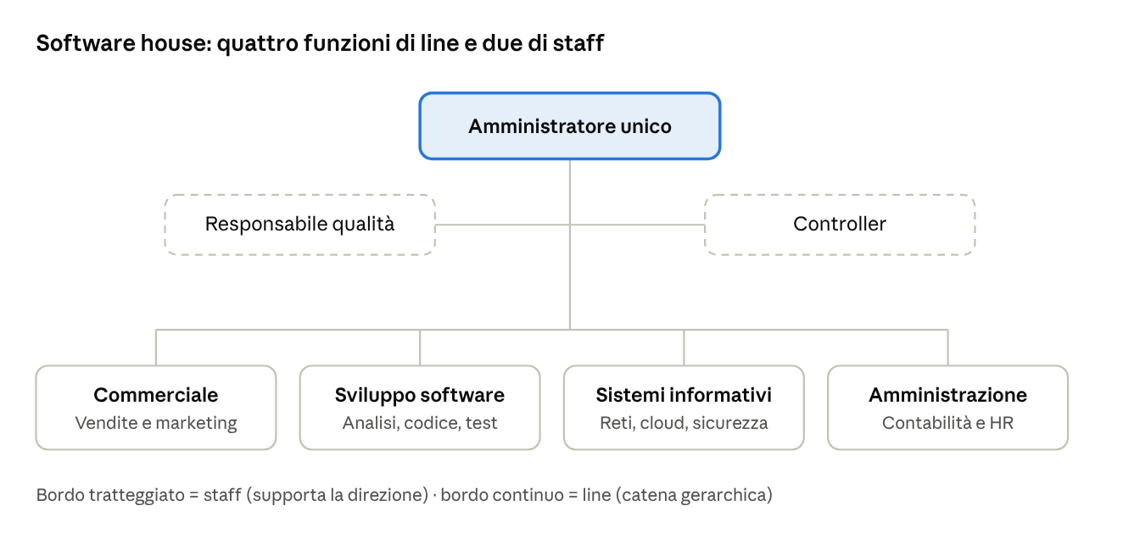
Figura 1 – Organigramma di una software house
In un'azienda più grande l'area Sviluppo si dividerebbe a sua volta in team (frontend, backend, test), ciascuno con un responsabile.

3. La classificazione delle aziende
Le aziende si classificano secondo tre criteri: il profitto (il fine), la natura del soggetto giuridico e il settore di attività.

Primo criterio: il profitto
Tipo | Fine | Sottotipi | Esempio
Aziende di erogazione e di consumo | Soddisfare direttamente i bisogni dei propri membri o di terzi, senza lucro. Si chiamano sempre "aziende", mai "imprese" | Erogazione: assistenza, beneficenza, ricerca (non profit). Consumo: famiglie, circoli, club | Una fondazione che finanzia borse di studio in informatica; la famiglia
Aziende di produzione (imprese) | Ottenere un profitto vendendo sul mercato | Produzione diretta: trasformano materie prime in beni o servizi. Produzione indiretta: trasferiscono beni nello spazio e nel tempo senza trasformarli | Diretta: un produttore di schede elettroniche, una software house. Indiretta: un e-commerce di hardware, una banca, un corriere

Secondo criterio: la natura
- Aziende private: il soggetto giuridico è una persona fisica o giuridica con fini privati (la maggior parte delle imprese, associazioni sportive e culturali).
- Aziende pubbliche: il soggetto giuridico è un ente pubblico che persegue l'interesse collettivo (Stato, Regioni, Comuni). Non hanno scopo di lucro.
Esempio IT. PagoPA S.p.A. è una società pubblica che gestisce la piattaforma dei pagamenti verso la PA; un'agenzia web che crea siti per i Comuni è un'azienda privata che lavora per clienti pubblici.

Terzo criterio: il settore
Settore | Attività | Esempi
Primario | Sfruttamento delle risorse naturali | Agricoltura, pesca, silvicoltura
Secondario | Trasformazione di prodotti materiali (industria e artigianato) | Fabbrica di componenti elettronici, assemblaggio PC
Terziario | Servizi immateriali, commercio | Banche, trasporti, negozi, consulenza
Quaternario | Informazione, comunicazione e conoscenza | Software house, data center, telecomunicazioni, cloud, cybersecurity
Il settore quaternario nasce da una costola del terziario ed è quello in cui lavorerà gran parte di voi: produce informazione e servizi digitali.

4. La gestione di un'azienda
La gestione aziendale è l'insieme delle operazioni, collegate e coordinate tra loro, che l'azienda compie durante la sua vita per raggiungere i propri obiettivi. Si può studiare in base alle attività svolte o in base agli aspetti delle trasformazioni interne.

La gestione in base alle attività: un ciclo in quattro fasi
- Finanziamento: l'azienda raccoglie il denaro necessario. È un'operazione esterna e può avvenire in ogni momento, non solo all'inizio. Le fonti sono il capitale di rischio (capitale proprio, apportato dal proprietario o dai soci) e il capitale di debito (capitale esterno, concesso da banche e investitori).
- Investimento: con quel denaro l'azienda acquista sui mercati i fattori produttivi (materie prime, macchinari, licenze, lavoro).
- Trasformazione tecnico-economica: operazione interna in cui i fattori vengono combinati per produrre beni o servizi. Nelle aziende industriali è produzione diretta (trasformazione fisica); in quelle commerciali è produzione indiretta (trasferimento nello spazio e nel tempo).
- Disinvestimento (vendita): l'azienda vende sui mercati di sbocco e recupera il denaro investito, che riparte nel ciclo.
Il costo di produzione è il valore interno della produzione; i ricavi di vendita ne sono il valore esterno.
Reddito = Ricavi di vendita − Costi di produzione
Esempio IT: la startup "StudyApp". Tre soci versano 30.000 € e la banca presta 20.000 € (finanziamento: 30.000 € di capitale di rischio, 20.000 € di debito). Con questi soldi comprano PC, licenze e servizi cloud e pagano due sviluppatori (investimento). Il team sviluppa l'app (trasformazione). In un anno vendono abbonamenti per 80.000 €, a fronte di 65.000 € di costi (disinvestimento). Il reddito è 80.000 − 65.000 = 15.000 €.

La gestione in base agli aspetti
La stessa operazione si può osservare da tre punti di vista.
Aspetto | Che cosa osserva | Esempio: StudyApp vende un abbonamento
Tecnico | La trasformazione dei fattori produttivi (input) in beni e servizi (output) | Il codice, i server e il lavoro degli sviluppatori diventano un servizio in uso al cliente
Finanziario | I movimenti di denaro: uscite verso fornitori e lavoratori (debiti), entrate dai clienti (crediti) | Entrano 9,99 € dal cliente; escono i pagamenti al provider cloud
Economico | La creazione di ricchezza: costi consumati e ricavi ottenuti | Il ricavo dell'abbonamento copre i costi e genera reddito
L'aspetto tecnico ricorda il modello input → processo → output che conoscete dall'informatica.

5. Le aziende di produzione: il sistema produttivo
Le aziende di produzione (imprese) generano un'offerta di beni o servizi, la scambiano sul mercato e puntano a un utile (guadagno). Per produrre usano i fattori produttivi originari: capitale e lavoro.
Fattore | Forma | Esempio in una software house
Capitale generico | Denaro e disponibilità finanziarie equivalenti | Il conto corrente aziendale
Capitale specifico – beni materiali | Beni in senso stretto, comprati sul mercato | Server, workstation, apparati di rete
Capitale specifico – beni immateriali | Servizi e utilità senza materialità | Licenze software, servizi cloud, connettività
Lavoro | Attività umana, ottenuta con relazioni di scambio (contratti) | Sviluppatori, analisti, tester, project manager
In sintesi: il lavoro trasforma il capitale in produzione.
FATTORI PRODUTTIVI → TRASFORMAZIONE ECONOMICA → PRODOTTI O SERVIZI
Le attività produttive moderne sono molto varie: si contano più di 450 tipologie di attività manifatturiere, raggruppate in circa 20 gruppi principali (aerospaziale, automobilistica, elettronica e altri).

6. Classificare attività e processi: ATECO, UNI/DIN e Istat

Il codice ATECO
Ogni impresa o professionista, quando apre la partita IVA, dichiara all'Agenzia delle Entrate un codice ATECO che identifica l'attività economica svolta. Il codice si usa poi in tutti gli atti e le dichiarazioni fiscali.
La classificazione ha una struttura gerarchica ad albero su sei livelli: sezione, divisione, gruppo, classe, categoria, sottocategoria. Fino alla quarta cifra è uguale in tutta Europa (NACE); la quinta e la sesta cifra sono nazionali.
Versione | In vigore | Note
ATECO 2007 | dal 1° gennaio 2008 | Prima tabella approvata dall'Agenzia delle Entrate
ATECO 2007 agg. 2022 | dal 1° aprile 2022 | Aggiornamento della versione 2007
ATECO 2025 | dal 1° gennaio 2025, operativa dal 1° aprile 2025 | Allinea l'Italia alla classificazione europea NACE Rev. 2.1
Esempio: il codice di una software house (ATECO 2025)
Livello | Codice | Descrizione
Sezione | K | Telecomunicazioni, programmazione e consulenza informatica, infrastrutture informatiche e altri servizi d'informazione
Divisione | 62 | Programmazione, consulenza informatica e attività connesse
Gruppo | 62.1 | Attività di programmazione informatica
Sottocategoria | 62.10.00 | Attività di programmazione informatica (sostituisce il vecchio 62.01.00)
Curiosità: con ATECO 2025 le sezioni sono passate da 21 a 22, perché la vecchia sezione J (informazione e comunicazione) è stata divisa in due. L'informatica ha ora una sezione tutta sua, la K. Per la consulenza informatica (sistemi, sicurezza IT) il codice è di norma 62.20.10, che sostituisce il vecchio 62.02.00. Sul sito Istat si può cercare il codice di qualunque attività partendo dalla sua descrizione.

La classificazione dei processi industriali
L'UNI (Ente Nazionale Italiano di Unificazione) non ha una classificazione standard dei processi di produzione. Si usa spesso la norma tedesca DIN 8580 (DIN = Deutsches Institut für Normung), che raggruppa i processi secondo l'effetto sulla coesione del pezzo lavorato:
- produzione di materiale amorfo (es. fusione);
- trasformazione o deformazione plastica;
- separazione (es. taglio);
- unione (es. saldatura);
- trattamento di superficie (es. verniciatura).

L'Istat
L'Istituto nazionale di statistica produce e diffonde informazioni affidabili, imparziali e accessibili sulle condizioni sociali, economiche, demografiche e ambientali del Paese, nel rispetto della privacy. I suoi compiti principali:
- realizza i censimenti generali (popolazione e abitazioni, industria e servizi, agricoltura);
- svolge le indagini del Programma statistico nazionale;
- fornisce dati alle autorità statistiche europee e internazionali;
- pubblica su www.istat.it la sezione Economia (Conti nazionali, Imprese, Industria e costruzioni, Servizi, Agricoltura, Prezzi, Commercio estero).
Collegamento con l'informatica. L'Istat è un grande produttore di open data: molte tabelle si scaricano in CSV o si interrogano tramite API, e si possono analizzare con Python o con un foglio di calcolo.

7. Le funzioni aziendali
Una funzione aziendale è un insieme di attività omogenee, svolte da persone con competenze simili, che contribuisce a un obiettivo comune. Le funzioni corrispondono di solito alle aree dell'organigramma.
Funzione | Di che cosa si occupa | In una software house
Ricerca e sviluppo (R&S) | Nuovi prodotti, processi e tecnologie | Prototipi con l'intelligenza artificiale, nuove architetture
Produzione | Realizzazione di beni e servizi | Sviluppo, test e rilascio del software
Qualità | Controllo e miglioramento di prodotti e processi | Test automatici, code review, certificazione ISO 9001
Marketing | Analisi del mercato, prodotto, prezzo, promozione | Studio degli utenti, campagne social, landing page
Logistica | Flussi di materiali e prodotti | Approvvigionamento dell'hardware, distribuzione via app store e cloud
Vendite | Rapporti con i clienti e contratti | Commerciali, demo, offerte, supporto pre-vendita
Amministrazione | Contabilità, bilancio, adempimenti fiscali | Fatturazione degli abbonamenti, pagamenti ai fornitori
Personale (HR) | Selezione, formazione, gestione dei lavoratori | Recruiting di sviluppatori, piani di formazione
Sistemi informativi | Gestione di dati, informazioni e infrastruttura IT | Rete interna, sicurezza, backup, ERP aziendale
La funzione Sistemi informativi è trasversale: serve tutte le altre funzioni, perché oggi ogni area lavora con dati e software. È anche lo sbocco professionale più diretto per un diplomato in informatica, insieme alla produzione nelle aziende ICT.

8. Mappa concettuale e glossario
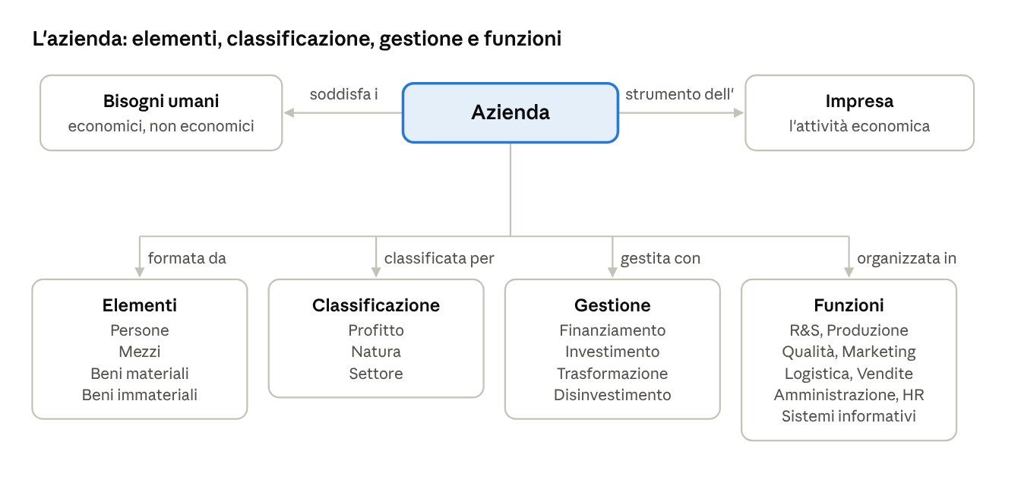
Figura 2 – Mappa dei saperi essenziali

Glossario
Termine | Significato
Attività economica | Insieme delle azioni con cui ci si procura e si usano beni e servizi per soddisfare i bisogni
Azienda | Complesso dei beni organizzati dall'imprenditore per esercitare l'impresa (art. 2555 c.c.)
Bene economico | Bene utile, limitato, reperibile e con un prezzo
Capitale di debito | Denaro prestato all'azienda da soggetti esterni (banche, finanziatori)
Capitale di rischio | Denaro apportato dal proprietario o dai soci
Codice ATECO | Codice che identifica l'attività economica svolta, dichiarato all'Agenzia delle Entrate
Disinvestimento | Vendita dei prodotti, con cui l'azienda recupera il denaro investito
Funzione aziendale | Insieme di attività omogenee rivolte a un obiettivo comune
Gestione aziendale | Insieme coordinato delle operazioni svolte per raggiungere gli obiettivi
Impresa | Attività economica professionale organizzata per produrre o scambiare beni e servizi
Istat | Istituto nazionale di statistica
Organigramma | Rappresentazione grafica della struttura organizzativa
Reddito | Differenza tra ricavi di vendita e costi di produzione
RUNTS | Registro unico nazionale del Terzo settore
Terzo settore | Insieme degli enti privati senza scopo di lucro con finalità sociali

9. Esercizi e verifica

A. Domande aperte
- Definisci l'azienda e spiega la differenza tra azienda e impresa, con un esempio tratto dal settore informatico.
- Quali sono le quattro fasi dell'attività economica? Descrivile brevemente.
- Che cosa distingue il primo, il secondo e il terzo settore dell'economia?
- Che cosa sono le Odv e le Aps? In quale registro si iscrivono?
- Descrivi le quattro fasi della gestione in base alle attività.
- Spiega la differenza tra capitale di rischio e capitale di debito.
- Che cos'è il codice ATECO e come è strutturato?
- Quale ruolo ha l'Istat?

B. Vero o falso
- L'impresa è il complesso dei beni organizzati dall'imprenditore. (V / F)
- Le aziende di erogazione non hanno scopo di lucro. (V / F)
- Un e-commerce che rivende hardware è un'azienda di produzione diretta. (V / F)
- Il capitale di debito è apportato dai soci. (V / F)
- Il reddito è la differenza tra ricavi di vendita e costi di produzione. (V / F)
- Con ATECO 2025 la programmazione informatica si trova nella sezione K. (V / F)
- Il settore quaternario comprende informazione e comunicazione. (V / F)
- L'aspetto finanziario della gestione osserva costi e ricavi. (V / F)

C. Classifica le aziende
Per ciascuna azienda indica: fine (erogazione/consumo o produzione), natura (pubblica o privata) e settore (primario, secondario, terziario, quaternario).
Azienda | Fine | Natura | Settore
Una software house che sviluppa app per la ristorazione
Il Comune di Nola
Un'azienda agricola che vende olio online
Una fabbrica che assembla schede madri
Un'associazione che insegna coding gratis ai bambini
Un provider di servizi cloud

D. Caso pratico: la startup "CodeLab"
Tre amici diplomati in informatica fondano CodeLab, che sviluppa siti web per piccoli negozi. Versano 15.000 € ciascuno e ottengono un prestito bancario di 25.000 €. Il primo anno spendono 30.000 € in PC e licenze, 40.000 € in stipendi e 8.000 € in servizi cloud. Incassano 95.000 € dalla vendita di siti.
- Calcola il capitale di rischio e il capitale di debito.
- Associa ogni operazione descritta a una fase della gestione.
- Calcola il reddito del primo anno, considerando tutte le spese come costi.
- Indica il codice ATECO 2025 più adatto all'attività.
- Disegna l'organigramma di CodeLab, che ha tre soci e due dipendenti.

Soluzioni
B. Vero o falso: 1 F (è la definizione di azienda) · 2 V · 3 F (è produzione indiretta) · 4 F (è apportato da soggetti esterni) · 5 V · 6 V · 7 V · 8 F (osserva entrate e uscite di denaro; costi e ricavi sono l'aspetto economico).
C. Classifica le aziende:
Azienda | Fine | Natura | Settore
Software house | Produzione diretta | Privata | Quaternario
Comune di Nola | Erogazione | Pubblica | Terziario (servizi pubblici)
Azienda agricola | Produzione diretta | Privata | Primario
Fabbrica di schede madri | Produzione diretta | Privata | Secondario
Associazione di coding | Erogazione | Privata (terzo settore) | Terziario
Provider cloud | Produzione diretta | Privata | Quaternario
D. Caso CodeLab:
- Capitale di rischio: 3 × 15.000 = 45.000 €. Capitale di debito: 25.000 €.
- Versamenti dei soci e prestito: finanziamento. Acquisto di PC, licenze, cloud e lavoro: investimento. Sviluppo dei siti: trasformazione. Vendita dei siti: disinvestimento.
- Costi: 30.000 + 40.000 + 8.000 = 78.000 €. Reddito: 95.000 − 78.000 = 17.000 €. (Nota per la classe: in contabilità i PC si ammortizzano in più anni; lo vedremo più avanti.)
- 62.10.00, Attività di programmazione informatica.
- Soci al vertice (o un amministratore unico scelto tra loro); sotto, le aree Sviluppo (i due dipendenti), Commerciale e Amministrazione, affidate ai soci.

10. Collegamenti all'Esame di Stato
I contenuti di questa lezione sono la base per presentare, al colloquio, un'azienda o un progetto in modo professionale.

Spunti per il colloquio
Tema di partenza | Collegamenti possibili
L'azienda come sistema (input, processo, output) | Informatica: progettazione di un database per gestire clienti e ordini. Sistemi e reti: l'infrastruttura di rete aziendale
La funzione Sistemi informativi | Informatica: ERP e basi di dati. Sistemi e reti: sicurezza, backup, cloud
Il settore quaternario e il lavoro nell'ICT | Italiano e Storia: dalla rivoluzione industriale a quella digitale. Inglese: annunci di lavoro e CV in inglese
Il terzo settore | Educazione civica: Costituzione (art. 2 e art. 118, principio di sussidiarietà), cittadinanza digitale
Codici ATECO e open data Istat | Informatica: importare un CSV dell'Istat in un database e interrogarlo con SQL. Matematica: lettura di dati e grafici
PCTO | Descrivere l'azienda ospitante: settore, natura, codice ATECO, organigramma e funzioni

Come presentare un'azienda all'orale
- Classificala per fine, natura e settore, e indica il suo codice ATECO.
- Mostra il suo organigramma e spiega dove si colloca l'area informatica.
- Descrivi il suo ciclo di gestione: come si finanzia, che cosa produce, che cosa vende.
- Collega la sua attività a un progetto informatico concreto (sito, app, database, rete).
Consiglio. Se nel PCTO avete lavorato in un'azienda, preparate fin da ora una scheda con questi quattro punti: vi servirà per la relazione PCTO da presentare al colloquio.

